HX493 Scheda creata il 20 febbraio 2023; Ultimo aggiornamento: 23 ottobre 2026
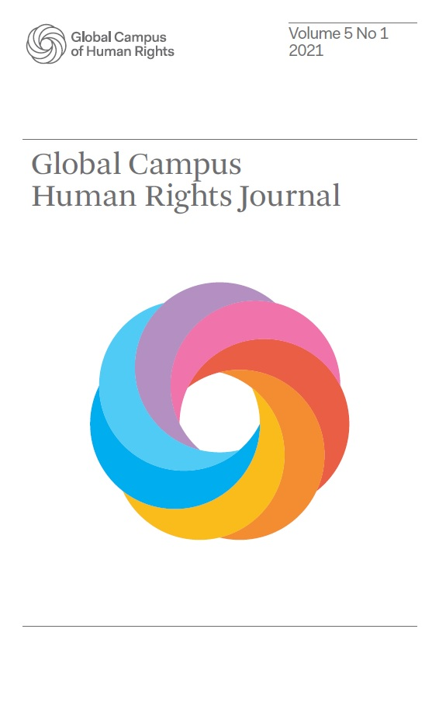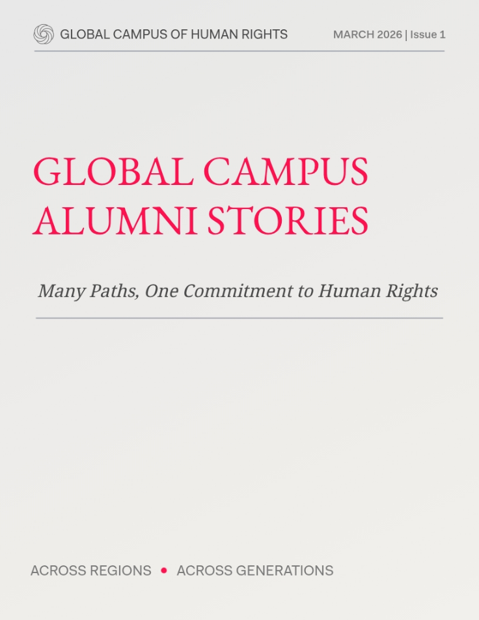
Descrizione storico-bibliografica
*Global campus human rights journal. – Vol. 1, n. 1- . – Venice Lido : EIUC, European inter-university centre for human rights and democratisation, 2017- . – Testi elettronici (File HTML e PDF). ((Semestrale. – Disponibile online. - ISSN 2532-1455. - RMG0304224
Soggetto: Diritti umani - Periodici
Disponibile in Internet all’indirizzo: https://repository.gchumanrights.org/human-rights-journal
Volumi disponibili in rete 1(2017)-

*Global campus alumni stories : many paths, one commitment to human rights. - Issue 1 (March 2026)- . - Venezia : Global Campus of Human Rights, 2026- . - volumi : ill. ; 28 cm. ((Semestrale. - Disponibile anche online. - VEA1467437
Autore: Global campus Alumni
Volumi disponibili in rete 1(2026)-

Informazioni storico-bibliografiche
Il Global Campus Human Rights Journal è una pubblicazione semestrale sottoposta a revisione paritaria dedicata a fungere da forum per rigorose analisi accademiche, commenti critici e rapporti sui recenti sviluppi relativi ai diritti umani e alla democratizzazione in diverse regioni del mondo. La rivista adotta prospettive multi e interdisciplinari e incoraggia approcci comparativi. Mira inoltre a promuovere il dialogo interdisciplinare e la collaborazione tra le parti interessate, inclusi accademici, attivisti per i diritti umani e la democratizzazione, ONG e società civile. Il Global Campus Human Rights Journal è una rivista ad accesso aperto pubblicata sotto gli auspici del Global Campus of Human Rights e sostenuta finanziariamente dall'Unione Europea. https://gchumanrights.org/research/publications.html

Global campus alumni stories
Questa pubblicazione riunisce riflessioni personali e viaggi professionali di laureati del Global Campus of Human Rights otto programmi di master regionali. Attraverso interviste e profili brevi, evidenzia come gli ex alunni applichino la loro formazione in diversi campi tra cui organizzazioni internazionali, società civile, mondo accademico e istituzioni pubbliche. Le storie illustrano l'ampia gamma di traiettorie prese dai laureati GC mentre si impegnano con questioni come la governance democratica, la protezione dei rifugiati, l'educazione civica, la giustizia ambientale e l'accesso alla giustizia. Mostrano anche come l’ambiente di apprendimento interdisciplinare e internazionale del Global Campus continui a modellare gli approcci degli ex alunni al lavoro sui diritti umani molto tempo dopo la laurea. Piuttosto che offrire una panoramica completa, la pubblicazione fornisce uno sguardo sulla diversità delle esperienze all'interno di una rete globale di oltre 4.600 alunni. Insieme, queste narrazioni dimostrano l'impatto duraturo dell'educazione ai diritti umani e il contributo continuo dei laureati del Global Campus a promuovere la dignità, l'uguaglianza e i valori democratici in tutto il mondo. https://globalcampusalumni.org/gcastories/

